**台北市立松山高中104學年度第1學期高二社會組基礎物理科二(A)期末考試題**

※請將正確答案畫在答案卡上

※等速率圓周運動參考公式：切線速率： ，向心加速度：（為角速度）

一、單選題（每題3分，答錯不倒扣）

1. （ ）下列關於動量的敘述，何者正確？　(A)動量與力的單位相同　(B)動量大的物體速度一定較快　(C)動量大的物體質量一定較大　(D)動量變化的方向與其所受合力的方向相同　(E)動量方向與速度變化的方向相同。
2. （ ）一個物體自由落下的過程中，下列敘述何者正確？　(A)物體加速度愈來愈大　(B)物體動量愈來愈大　(C)物體受力愈來愈大　(D)物體的動量隨時間變化率愈來愈大　(E)下落過程中物體的動量守恆。
3. （ ）小松質量為 50 公斤，原靜止站立於質量為 50 公斤之靜止台車上，假設台車與軌道間之摩擦力可以忽略不計，則當小松以速度 4 公尺／秒由車尾跑到車頭時，小松和台車的總動量為　(A) 0　(B) 100　(C) 200　(D) 400　(E) 1000 公斤．公尺／秒。
4. （ ）甲的質量為50公斤，乙的質量為75公斤，兩人在溜冰場的光滑水平冰面上，開始時都是靜止的。兩人互推，甲施100牛頓的力推乙，同時乙亦施200牛頓的力推甲，互推後甲、乙反向直線運動，求甲與乙分開後的速率比為　(A) 1：1　(B) 1：2　(C) 2：3　(D) 3：2　(E) 5：3 。
5. （ ）小松將一顆球往東斜向上踢出去，當球從離開小松的腳後到落地之前，球的動量變化量方向為何？　(A)向上　(B)向下　(C)向東　(D)向東方偏上　(E)向東方偏下 。
6. （ ）從相同高度落下的玻璃杯，掉在水泥地上容易打碎，而落在草地上則不會，是因為下列何者所致？　(A) 掉在水泥地上時玻璃杯的動量的改變時間較短　(B) 在水泥地上玻璃杯的減速時間較長　(C) 掉落至水泥上玻璃杯的速度較小　(D) 掉落至水泥上玻璃杯的動量較大　(E) 掉在水泥地上玻璃杯的動量的變化量較大。

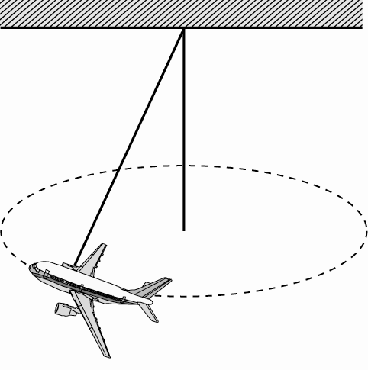

1. （ ）玩具飛機懸吊在一細繩下端，繞水平圓形軌道等速率飛行，如圖所示。何種力量提供飛機所需的向心力？(A)飛機重力的鉛直分力　(B)飛機重力的水平分力　(C)繩張力的鉛直分力　(D)繩張力的水平分力　(E)飛機旋轉的離心力 。
2. （ ）物體作等速圓周運動時，下列何者保持不變？　(A)任一時刻的向心加速度　(B)任一時距內的平均加速度　(C)任一時距內的平均速度　(D)任一時距內的平均速率　(E)任一時距內的位移 。
3. （ ）車輛轉彎時，下列何者最有可能因為摩擦力不足而打滑？　(A)車速為*v*，迴轉半徑為*R*　(B)車速為*v*，迴轉半徑為2*R*　(C)車速為2*v*，迴轉半徑為*R*　(D)車速為2*v*，迴轉半徑為2*R*　(E)車速為3*v*，迴轉半徑為3*R*。
4. 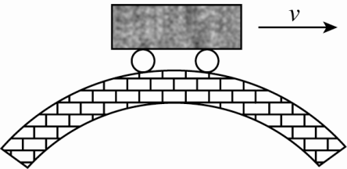（ ）車子以速度*v*到達拱橋頂端時，此時地面正向力為*N*。若車子以較小的速度通過拱橋頂端，*N*會如何改變？(A) *N*變大，*N*小於車子重量　(B) *N*變大，*N*大於車子重量　(C) *N*變小，*N*小於車子重量　(D) *N*變小，*N*大於車子重量　(E) *N*不變，*N*等於車子重量 。

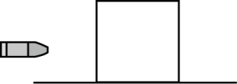題組：11-13題

如右圖所示，打靶時手持質量為2500公克的槍，將質量250公克的子彈以動量150公斤．公尺／秒水平射出，請回答以下11-13題

1. （ ）子彈射出過程，子彈作用於槍枝的動量的量值為　(A) 50　(B) 100　(C) 150　(D) 200　(E) 250 公斤．公尺／秒 。
2. （ ）若子彈沿水平方向射入一置於光滑水平面上的靜止木塊，並停留在其內，嵌著子彈的木塊以50公尺／秒之速度滑動，則該木塊的質量為 (A) 2.75　(B) 3.00　(C) 3.25　(D) 3.50 (E) 5.00 公斤。
3. （ ）承(12題)，若子彈射入木塊後並沒有停留在木塊內，而是射穿木塊且水平離開，當與木塊分離時子彈的速率變成160公尺／秒，則木塊在分離時速率為(A)40　(B)60　(C)80　(D)100　(E)120 公尺／秒。

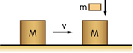題組：14-16題

質量 3 公斤的木塊M在光滑水平地面上以等速度 10公尺∕秒滑動，有一質量 2 公斤的黏土m，從木塊的上方5公尺處由靜止垂直落下，並和木塊黏在一起向前滑動，如右圖所示。請回答以下14-16題

1. （ ）將黏土與木塊視為一系統來看時，整個過程中下列敘述何者正確？　(A)這個系統鉛直方向有動量守恆　(B)黏土之動量沒有變化　(C)這個系統在水平方向的動量和始終維持不變　(D)木塊之動量始終維持不變　(E)此系統之總動量始終維持不變 。
2. （ ）木塊與黏土碰撞後，一起向前滑動的速度的量值為 (A) 2　(B) 4　(C) 6　(D) 8　(E) 10 公尺∕秒。
3. （ ）碰撞前後，木塊與黏土的總動量變化量的量值為　(A) 0　(B) 10　(C) 20　(D) 30　(E) 50 。

題組：17-18題

在某場棒球賽中，投手王建民將球以每秒40公尺的水平速度投進本壘，假設棒球質量為0.2公斤，請回答以下17-18題

1. （ ）若棒球被打擊者林智勝以每秒60公尺的速度反向轟出，而球與球棒接觸時間為0.02秒，問在這段時間內球棒擊球的平均作用力為　(A) 200　(B) 400　(C) 600　(D) 800　(E) 1000 牛頓 。
2. （ ）若棒球沒有被林智勝打中，而是被捕手接到，捕手接到球後經 0.10 秒球靜止下來，捕手給予棒球的平均作用力為　(A) 20　(B) 40　(C) 60　(D) 80　(E) 100 牛頓。

題組：19-25題

如右下圖所示，半徑5 cm光碟片以每分鐘轉6000圈（1圈＝弧度rad），依順時針方向等速率轉動，P點為光碟外緣上的一點，請回答以下19-25題

1. （ ）光碟片轉動時的角速率為　(A)100　(B)200　(C)　(D)　(E) rad/s。

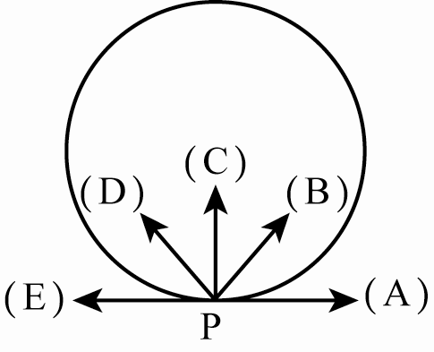

1. （ ）當光碟如右圖的瞬間，P點的瞬時速度的方向為何？（選項如右圖所示）
2. （ ）當光碟如右圖的瞬間，P點的瞬時加速度的方向為何？（選項如右圖所示）
3. （ ）P點的瞬時加速度的量值為　(A) 　(B) 　(C) 　(D) 　(E)  m/s2。
4. （ ）P點的瞬時速率為　(A)　(B)　(C)　(D)　(E) m/s。
5. （ ）若在P點放置一個1kg的小質點隨光碟轉動，且光碟轉速不變，則在轉動週期過程中小質點的動量變化量的大小為　(A) 0　(B)  　(C) 　(D) 　(E)  。
6. （ ）若光碟片轉動的週期加倍，則P點的速度大小為原來的多少倍？　(A) 2　(B)　(C)　(D) 4 (E) 1 。

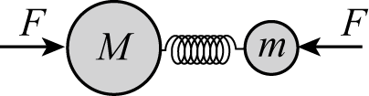

二、多重選擇題（每題5分，每項答錯倒扣1分）

1. （ ）在光滑水平面上有一彈簧，兩端各與質量為*M*與*m*的兩球接觸後，以等大小的力在兩球的兩邊相向將彈簧壓縮，如右上圖所示。若同時將兩外力撤去，則兩球會各自彈出，下列敘述何者**正確**？(A)兩球所受彈力的量值相等　(B)兩球以相反方向彈開　(C)兩球釋放後的總動量為零　(D)兩球的動量變化大小相同　(E)兩球的速度大小相同 。
2. （ ）作等速圓周運動的小球，下列哪些物理量會隨時間改變？　(A)速度　(B)動量　(C)角速度　(D)向心加速度　(E)向心力 。
3. （ ）下列運動情形，何者會遵守動量守恆定律？　(A)作等速圓周運動的物體　(B)溜冰選手在冰面上等速滑行　(C)自由落下的物體　(D)鉛直上拋的物體　(E)在太空等速前行的太空人 。
4. （ ）下列關於動量的敘述何者正確？　(A)動量是向量　(B)動量愈大的物體愈難使之停下　(C)動量愈大的物體，所受外力愈大　(D)質量不同的物體可能動量相同　(E)速度不同的物體，動量就不一樣 。
5. （ ）A、B、C三個物體放在旋轉平臺上，三個物體與平臺的靜摩擦係數均為*μ*，A的質量是2 *m*，B和C的質量均為*m*，A、B距離轉軸為*R*，C則距離轉軸為2*R*，當平臺旋轉時，若A、B、C均沒滑動，則(A) C的向心加速度最大　(B) B的摩擦力最小　(C)當平臺轉速逐漸增大時，B比A先滑動　(D)當平臺轉速逐漸增大時，C比B先滑動　(E)當平臺轉速逐漸增大時，三個物體將一起滑動 。

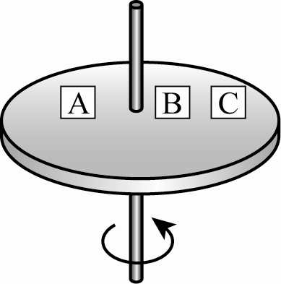

台北市立松山高中104學年度第1學期高二(A)基礎物理科期末考試題答案欄

一、單選題

|  |  |  |  |  |  |  |  |  |  |
| --- | --- | --- | --- | --- | --- | --- | --- | --- | --- |
| 1 | 2 | 3 | 4 | 5 | 6 | 7 | 8 | 9 | 10 |
| D | B | A | D | B | A | D | D | C | A |
| 11 | 12 | 13 | 14 | 15 | 16 | 17 | 18 | 19 | 20 |
| C | A | A | C | C | C | E | D | D | E |
| 21 | 22 | 23 | 24 | 25 |
| C | B | B | E | B |

二、多重選擇題

|  |  |  |  |  |
| --- | --- | --- | --- | --- |
| 26 | 27 | 28 | 29 | 30 |
| ABCD | ABDE | BE | ABD | ABD |